Зерноочистительная машина
К 547
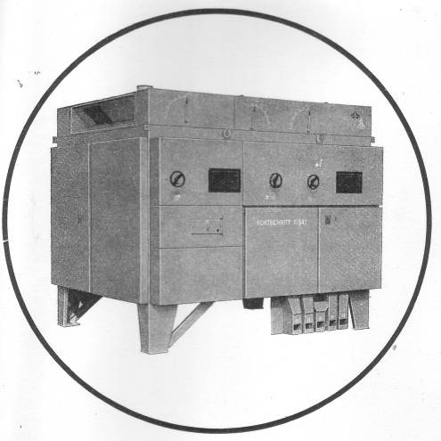

ОДО «Агросемсервис плюс»
+375(29)-246-92-33, 377-18-64

Таблица № 1

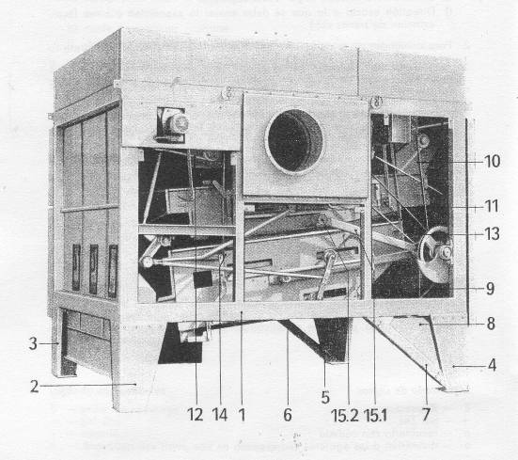

ОДО «Агросемсервис плюс»
+375(29)-246-92-33, 377-18-64

Таблица № 2

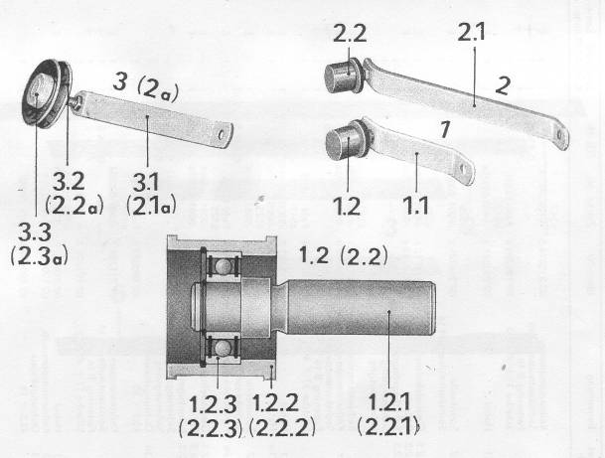

ОДО «Агросемсервис плюс»
+375(29)-246-92-33, 377-18-64

Таблица № 3

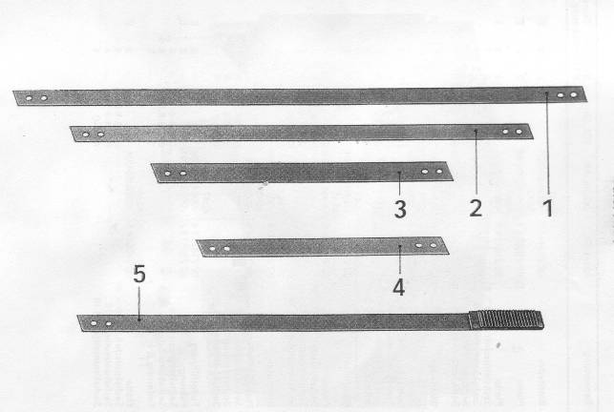

ОДО «Агросемсервис плюс»
+375(29)-246-92-33, 377-18-64

Таблица № 4

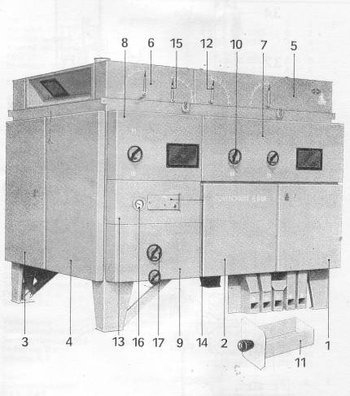
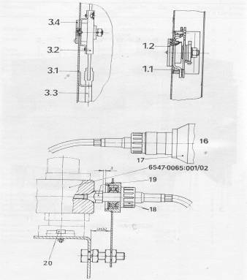
Таблица № 5
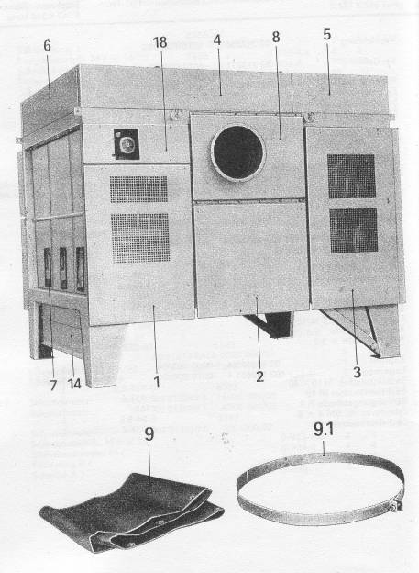
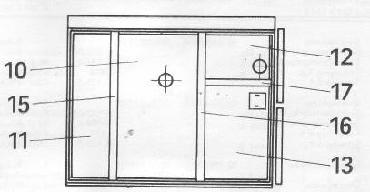

Таблица № 6

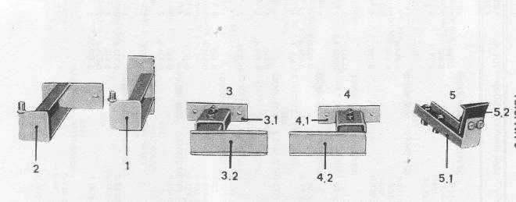

ОДО «Агросемсервис плюс»
+375(29)-246-92-33, 377-18-64

Таблица № 7

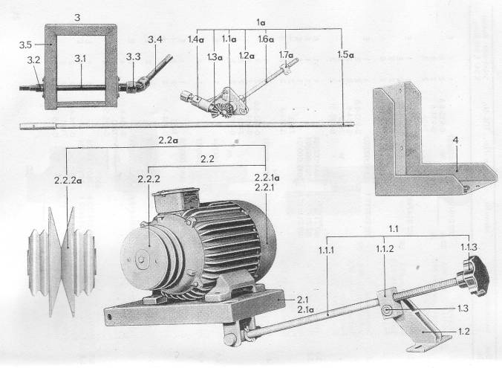

ОДО «Агросемсервис плюс»
+375(29)-246-92-33, 377-18-64

Таблица № 8

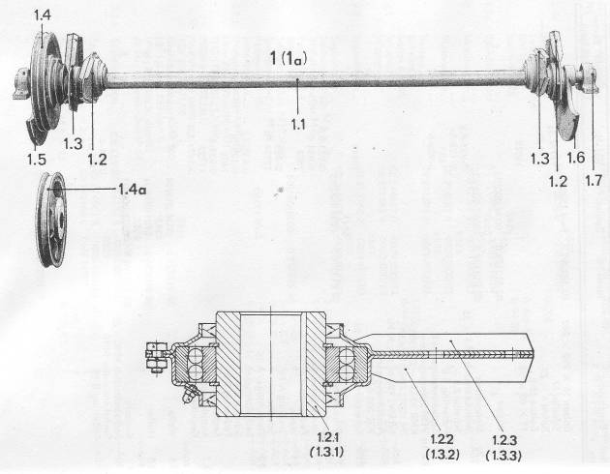

ОДО «Агросемсервис плюс»
+375(29)-246-92-33, 377-18-64

Таблица № 9

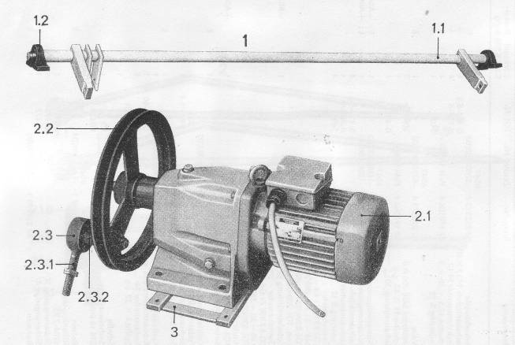

ОДО «Агросемсервис плюс»
+375(29)-246-92-33, 377-18-64

Таблица № 10

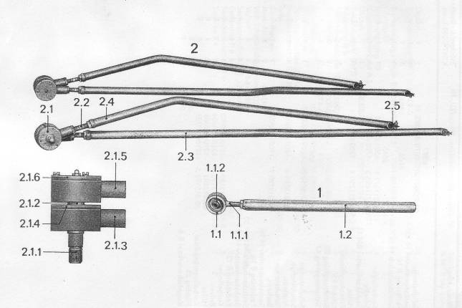

ОДО «Агросемсервис плюс»
+375(29)-246-92-33, 377-18-64

Таблица № 11

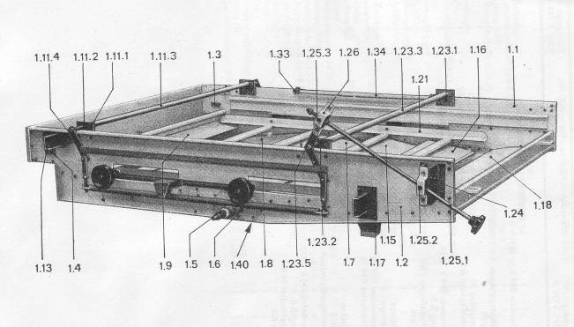
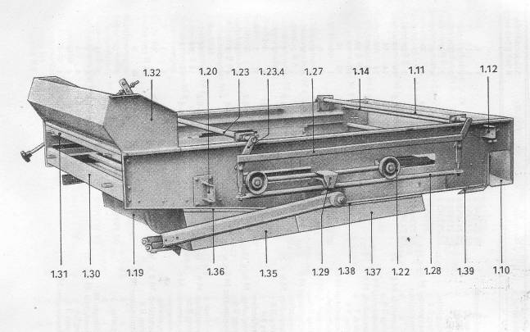

Таблица № 12
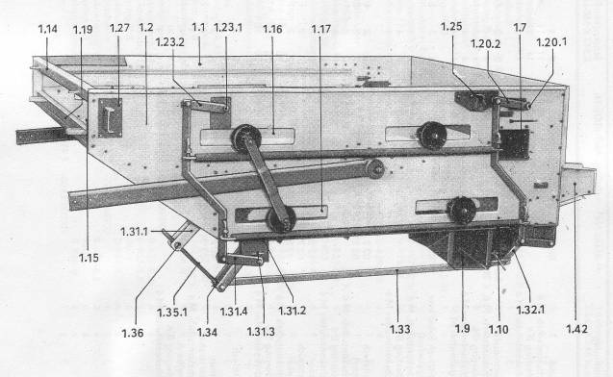
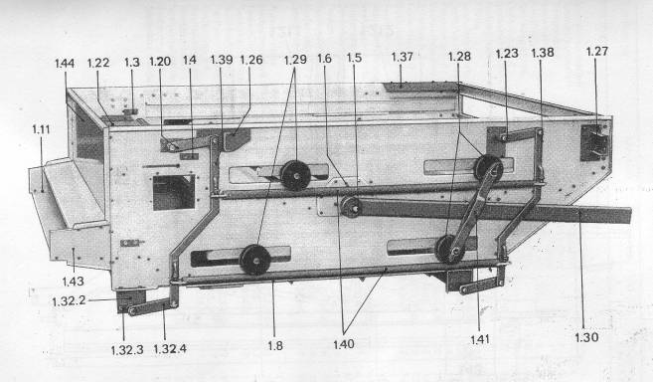

Таблица № 13
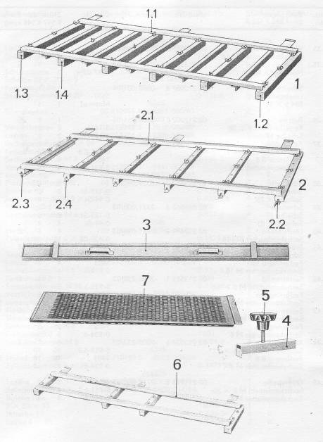

ОДО «Агросемсервис плюс»
+375(29)-246-92-33, 377-18-64

Таблица № 14

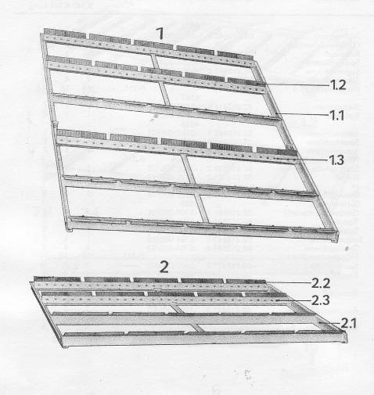

ОДО «Агросемсервис плюс»
+375(29)-246-92-33, 377-18-64

Таблица № 14/1

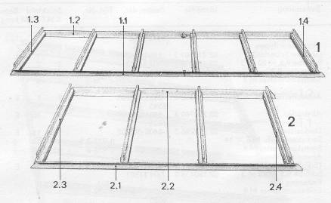

ОДО «Агросемсервис плюс»
+375(29)-246-92-33, 377-18-64

Таблица № 15

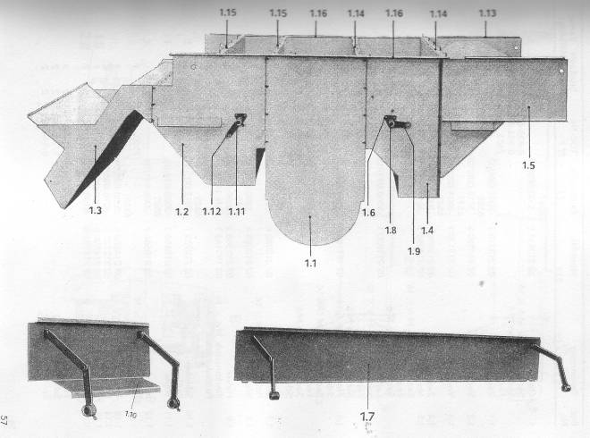

ОДО «Агросемсервис плюс»
+375(29)-246-92-33, 377-18-64

Таблица № 16

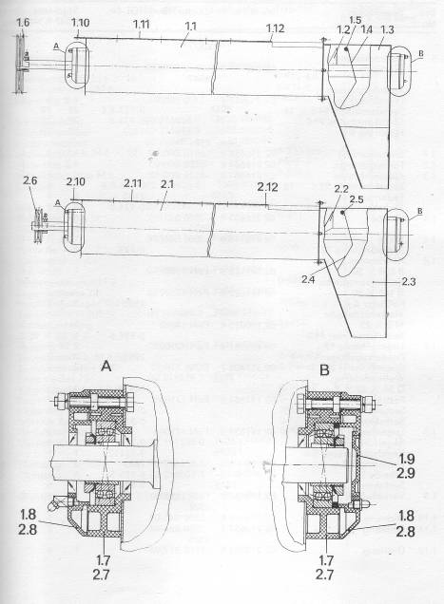

ОДО «Агросемсервис плюс»
+375(29)-246-92-33, 377-18-64

Таблица № 17
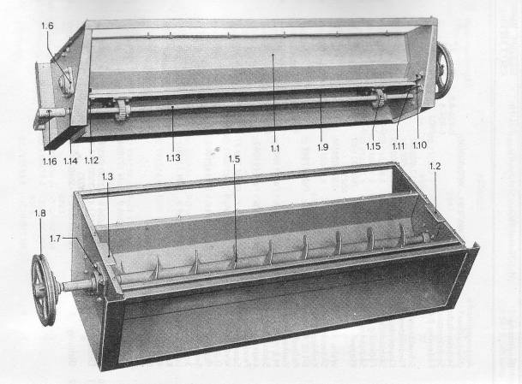
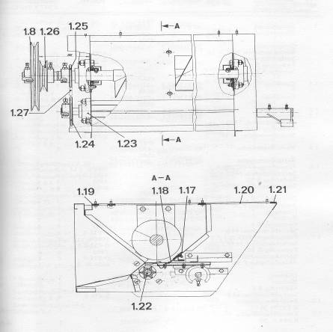
Таблица № 18
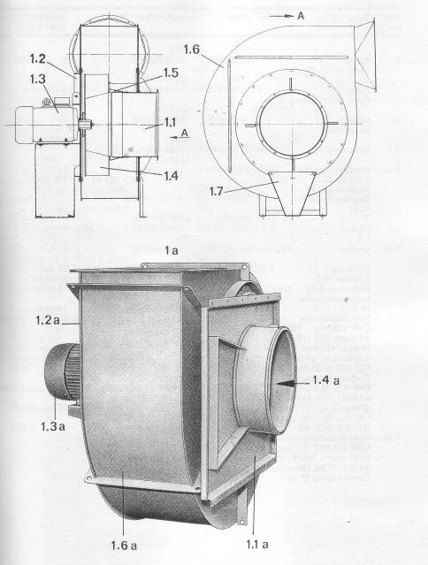

ОДО «Агросемсервис плюс»
+375(29)-246-92-33, 377-18-64

Таблица № 19

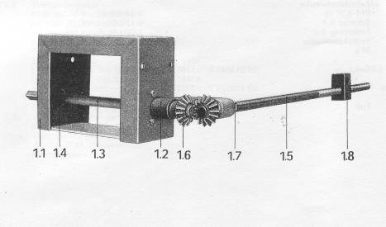

ОДО «Агросемсервис плюс»
+375(29)-246-92-33, 377-18-64

Таблица № 20

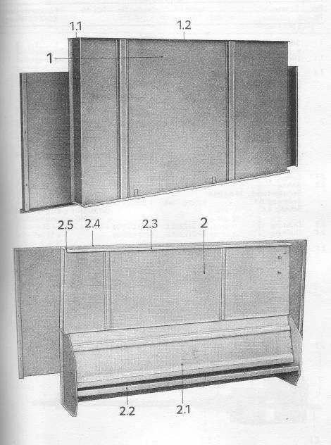

ОДО «Агросемсервис плюс»
+375(29)-246-92-33, 377-18-64

Таблица № 21

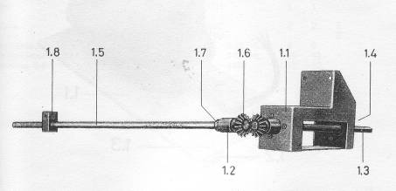

ОДО «Агросемсервис плюс»
+375(29)-246-92-33, 377-18-64

Таблица № 22

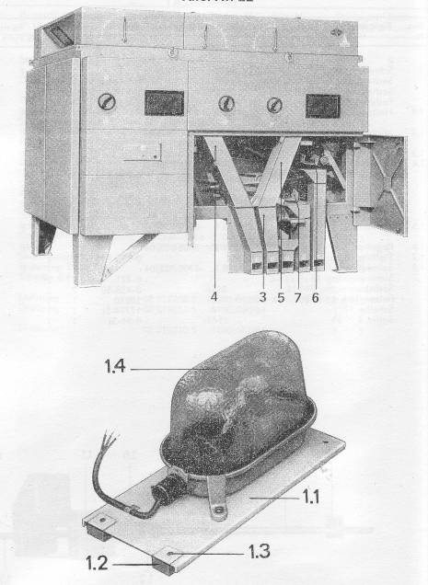

ОДО «Агросемсервис плюс»
+375(29)-246-92-33, 377-18-64

Таблица № 23

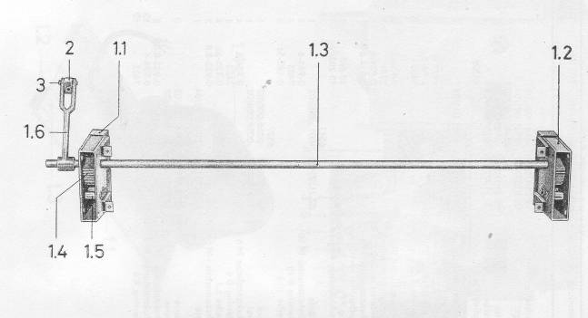

ОДО «Агросемсервис плюс»
+375(29)-246-92-33, 377-18-64

Таблица № 24

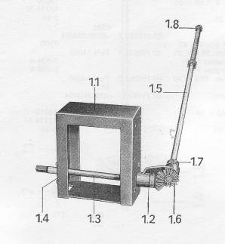

ОДО «Агросемсервис плюс»
+375(29)-246-92-33, 377-18-64

